Belangrijke telefoonnummers Waldorf Uden

Algemeen toegangsnummer school
Waldorf Uden en sector havo/vwo: 0413-283 000 menukeuze 1
Vertrouwenspersoon
mw. Esther Bergen: 06-36184845
GGD/schoolarts
mw. Mirjam Smulders: 0900 - 46 36 443

Schooladres Waldorf Uden
Bezoekadres: President Kennedylaan 22b, 5402 KD Uden
Postadres: Postbus 104, 5400 AC Uden
0413-283000 (kies 1)
waldorf@udenscollege.nl
www.udenscollege.nl

Contact
Voor vragen over deze schoolgids kunt u contact opnemen via: info@udenscollege.nl.

Inhoud
Belangrijke telefoonnummers Waldorf Uden 2
Schooladres Waldorf Uden 2
Contact 2
Voorwoord: school belangrijke oefenplaats voor de ontwikkeling van kinderen 5
Algemene informatie 6
1 Het Udens College: waar staan we voor? 7
Missie en visie 7
Onze kernwaarden 7
2. Visie Waldorf 9
Complete ontwikkeling 9
Aansluiten bij ontwikkelfases 9
Samenwerking 9
3. Het onderwijs van Waldorf Uden 10
Onderwijsmodel Waldorf 10
Onderwijs Waldorf Uden 14
De gezichten van Waldorf 17
Onderwijsresultaten 17
4. Dagelijkse gang van zaken 18
Lestijden en pauzes 18
Activiteitenweken 18
Proefwerken en cijfers 18
Lesuitval 18
Verzuim (ziek of afwezig) 18
Kluisjes 20
Gevonden voorwerpen 20
5. Onze afspraken: schoolcultuur 21
Roken, alcohol en drugs 21
Telefoongebruik 21
Sociale media 21
Beeldmateriaal 21
Onderwijsovereenkomst 22
Leerlingenstatuut 22

6. Leerlingbegeleiding 23
Begeleiding 23
Extra ondersteuning 23
Loopbaanontwikkeling en -begeleiding (LOB) 23
Vertrouwenspersoon 23
Waar kun je terecht en wat kun je doen bij? Voor havo/vwo en Waldorf Uden 24
Contact met school 25
Informatieplicht 26
Privacy 26
8. Medezeggenschap & overlegorganen 27
Leerlingenraad 27
Ouderraad 27
MR en deelraden 28
Klankbordgroepen 28
Klachten 28
Klokkenluidersregeling 29
Compliment of suggestie 29
9. Studiekosten en financiële zaken 30
Verzekeringen 30
Kosten leermiddelen en ouderbijdrage 30
Stichting Leergeld 31
Onderhoudsplicht leerlingen vanaf 18 jaar 32
10. Jaarkalender sector 2023-2024 33
11. Schooladressen 34
12. Schoolleiding 35
13. Bevoegd gezag & inspectie 36
Bevoegd gezag 36
Raad van Toezicht 36
Onderwijsinspectie 36

Voorwoord: school belangrijke oefenplaats
voor de ontwikkeling van kinderen
Het Udens College speelt als middelbare school een belangrijke rol in de ontwikkeling van leerlingen. Een rol die we graag pakken. Daarbij zijn we ons bewust dat de ontwikkeling van kinderen zeker niet alleen plaatsvindt op school.
In de eerste plaats leren kinderen niet alleen in het lokaal. In en om de school komen kinderen continu in situaties terecht waar geleerd kan worden. Het uitoefenen van werkzaamheden in een bijbaantje kan voor de ontwikkeling van kinderen veel opleveren. Ook een persoonlijke ervaring thuis, in de privésfeer, heeft veel invloed.
Op de tweede plaats gaat ontwikkeling niet alleen over de cognitieve ontwikkeling (op kennis gericht). De ontwikkeling van het kind als mens is van groot belang. Naast kwalificatie (het behalen van een diploma) zetten we ons als school ook in voor persoonsvorming (wie ben ik, zelfstandigheid) en socialisatie (omgaan met normen en waarden in een groep of samenleving) van de leerlingen.
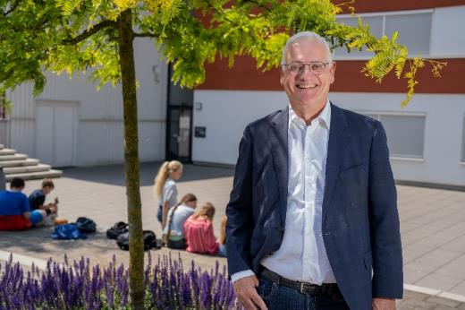
We realiseren ons dat het een grote en belangrijke opdracht is. Dat kunnen we als school niet alleen. We willen in een partnerschap met de leerlingen, de school en de ouders werken aan de ontwikkeling van de leerlingen. Meer dan ooit is het van belang dat we daarin samen optrekken. Onze kinderen groeien op in een maatschappij waarin de tegenstellingen tussen mensen groot zijn. We leven met tegenstellingen tussen arm en rijk, autochtone en allochtone mensen en tegenstellingen in politieke opvattingen. Soms staan we in gedrag en houding lijnrecht tegenover elkaar. Het is daarom belangrijk om te oog blijven houden voor elkaar en begrip te hebben voor elkaar.
Ik hoop dat we als Udens College een oefenplaats kunnen zijn voor onze leerlingen, waarbij leerlingen leren omgaan met die tegenstellingen en ze een brug kunnen vormen. In het lesprogramma hebben we daar zeker aandacht voor. Maar we willen meer bereiken. We willen met elkaar een omgeving creëren waarin iedereen zichzelf kan zijn, zich veilig voelt en zich als persoon op verschillende gebieden kan ontwikkelen.
Ik wens iedereen een goed en succesvol schooljaar!
Ad van Kemenade, directeur-bestuurder Udens College

Algemene informatie
Elke leerling ontvangt bij de start van het schooljaar een flyer met de belangrijkste informatie over onze school voor 2023-2024. Daarop zijn in één oogopslag de lestijden en vakanties, de procedure bij ziek melden en de contactgegevens van de school te vinden.
Deze digitale schoolgids bevat uitgebreide informatie over Waldorf Uden. Op www.udenscollege.nl vind je, naast deze schoolgids, nog andere informatie over activiteiten en resultaten van onze school, onder andere via de link naar de website Scholen op de Kaart. Leuke weetjes zijn te vinden op onze sociale mediakanalen.
Mochten er na het lezen van deze schoolgids nog vragen zijn, neem dan vooral contact met ons op. Onze medewerkers beantwoorden ze graag.
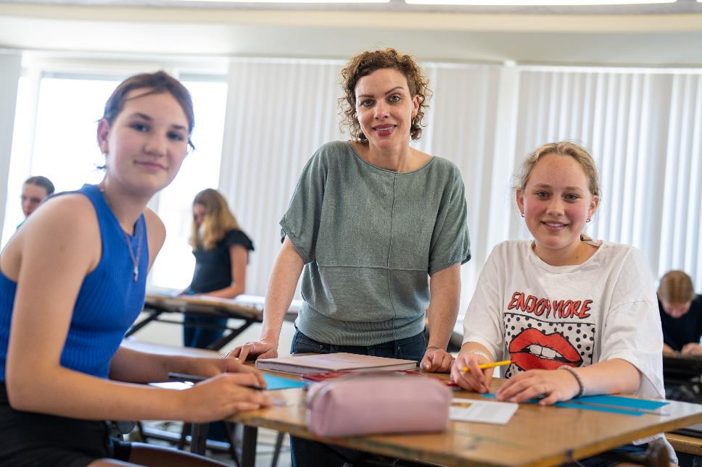

1 Het Udens College: waar staan we voor?

Missie en visie
De missie van het Udens College (UC) is Ruimte voor Ambitie, voor leerlingen en voor medewerkers. In ons strategische beleidsplan 2020-2024 staan de drie pijlers waar ons onderwijs op rust.
De leerling als vertrekpunt
We kiezen consequent voor de leerling als vertrekpunt van ons onderwijs en ons beleid. Bij alles wat we doen, vragen we ons af wat de toegevoegde waarde is voor de leerling. En we bieden zo veel mogelijk maatwerk. Of het nu om roosters, tempo, niveau of het coachen gaat. We focussen op wat kan en denken in 'ja, en' in plaats van in 'ja, maar'.
Kwaliteit als vanzelfsprekendheid
Ons onderwijs voldoet aan de verschillende kwaliteitsnormen. De kwaliteit van de medewerkers en de middelen zijn goed op orde. En we zijn sterk in planmatig werken.
Eigenaarschap bij leerlingen en medewerkers
Deze derde pijler is nieuw in het beleid. Als leerling en medewerker voel je je eigenaar van je leerproces naarmate je daarvoor meer verantwoordelijkheid krijgt én neemt. We coachen leerlingen bij het maken van keuzes en het volgen van individuele routes.

Onze kernwaarden
Bij alles wat we doen, werken we vanuit onze kernwaarden:
We zien en horen elkaar
We treden de snel veranderende wereld tegemoet vanuit een kleinschalige omgeving waarin we betrokken zijn bij elkaar. We kennen elkaar en hebben oog voor elkaar. Op onze school behandelen we elkaar met respect.
Omdat we willen blijven leren, zijn we open naar elkaar als er dingen beter kunnen. We blijven voortdurend in gesprek over zaken die we belangrijk vinden. Ook koesteren we de dingen die we goed doen door ze te benoemen en door successen te vieren.
We vertrouwen elkaar
Groeien en ontwikkelen betekent losgelaten worden en steeds meer dingen zelf doen. Dat lukt alleen als je vertrouwen krijgt vanuit je omgeving. Dat vertrouwen geven we. Ook, misschien zelfs juist, als het spannend wordt.
Vertrouwen en veiligheid zijn voorwaarden voor goed onderwijs en ontwikkeling. We creëren een omgeving waarin iedereen zich veilig voelt en erbij hoort.

We tonen verantwoordelijkheid naar elkaar
We willen dat leerlingen en medewerkers in staat zijn om weloverwogen keuzes te maken en daarbij rekening te houden met anderen. Dat heeft alles te maken met het geven en nemen van verantwoordelijkheid.
Verantwoordelijkheid en vertrouwen gaan daarbij hand in hand. Want loslaten en zelfstandigheid werken alleen, als de keuzes van de een niet ten koste gaan van de vrijheid van een ander.
We stimuleren het bewustzijn bij leerlingen en medewerkers over welke consequenties bepaalde keuzes hebben. Verantwoordelijkheid nemen betekent ook verantwoording (kunnen) afleggen. We durven naar elkaar en anderen aan te geven waarom we dingen doen en waarom op deze manier.
In ons dagelijks handelen laten we ons leiden door de genoemde pijlers en kernwaarden. We vinden ook dat we daar aanspreekbaar op zijn.
Lees meer over waar wij voor staan: Udens College | Waar wij voor staan

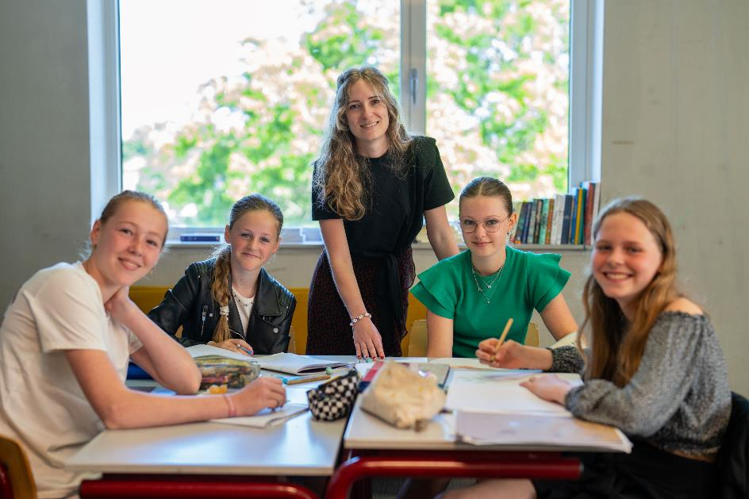

2. Visie Waldorf
Jij bent meer dan een hoofd met kennis. Je hebt ook een rijk gevoelsleven en een sterk lichaam. Met het vrijeschoolonderwijs op Waldorf spreken we jouw hele persoon aan. Via je hoofd, je hart en je handen.

Complete ontwikkeling
Onderwijs via je hoofd, hard en handen. Wat betekent dat?
- Hoofd staat voor kennis, inzicht, betekenis, bewustwording en reflecteren.
- Hart staat voor betrokkenheid, passie, beleving, bezieling en vertrouwen.
- Handen staat voor toepassen, uitvoeren, concreet maken, oefenen en doen.
Wij brengen deze drie dimensies allemaal in beweging, en zo ontwikkel jij jezelf als compleet mens. Dat is precies wat wij willen bereiken met het onderwijs op Waldorf.

Aansluiten bij ontwikkelfases
Ons onderwijs is gebaseerd op een antroposofische mensvisie. Grondlegger daarvan is de Oostenrijkse filosoof Rudolf Steiner. Zijn doel? Kinderen laten opbloeien tot sociaalvaardige, kritische en zelfstandige volwassenen én daarbij hun zielenleven tot volle ontwikkeling laten komen. Op school is daarvoor lesstof nodig die aansluit bij de ontwikkelfase waarin je je bevindt. We onderscheiden drie verschillende fases:
- Van 0 – 7 jaar: je ontwikkelt een sterk fysiek lichaam
- Van 8 – 14 jaar: je ontwikkelt een sterk gevoelsleven
- Van 15 – 21 jaar: je ontwikkelt een eigen persoonlijkheid
Natuurlijk zijn al deze ontwikkelingen tijdens je hele leven belangrijk. Maar het accent verschilt per fase, en daar stemmen wij ons onderwijs op af. Bijvoorbeeld door in de zevende klas onze lessen vorm te geven rond het thema ‘ontdekkingsreizen’. Precies op het moment dat je enorm veel nieuwe ervaringen opdoet op school en over jezelf.
Daarnaast zorgen we in het dagrooster voor een ritme van in- en uitademing. Lesstof die vraagt om concentratie en inspanning plaatsen we naast stof die ontspannend kan werken. En er is veel ruimte om toe te passen wat je eerder leerde.

Samenwerking
Waldorf is ontstaan vanuit een samenwerking met het ouderinitiatief Vrije School Voortgezet Onderwijs Uden. Vanaf de start werken we daarnaast samen met BVS Schooladvies, een adviesbureau dat vrijescholen ondersteunt. Daarnaast zijn we aangesloten bij de Vereniging van vrijescholen. Onze klassenleerkrachten en vakdocenten zijn opgeleide vrijeschooldocenten, die nauw betrokken zijn bij het ontwikkelen van het onderwijsprogramma.

3. Het onderwijs van Waldorf Uden

Onderwijsmodel Waldorf
De vrijeschoolvisie is dat je leert met je hoofd, je hart en je handen. Bij Waldorf ontwikkelen leerlingen zich cognitief, verbeeldend en actief. Naast de vakken uit het reguliere onderwijs is er ruimte voor creativiteit en het mens-worden. We schenken veel aandacht aan samenwerken, vitaliteit, autonomie, zelfvertrouwen en empathie.
Periodeonderwijs
Elke dag op Waldorf start met 1,5 uur periodeonderwijs. Je volgt drie weken periodeonderwijs over hetzelfde vak of thema, waardoor je je helemaal onderdompelt in de stof. De periodedocent vertelt en legt uit, jij schrijft aantekeningen in je periodeschrift. Als aanvulling maak je een tekening bij de stof, of je beeldt dingen die je leert fysiek uit.
Thuis schrijf je de aantekeningen over in je netschrift. Zo creëer je je eigen lesboek. Na drie weken start een nieuwe periode, over een nieuw vak. Alle vakken komen twee keer per jaar aan bod. Naast vakken als Nederlands, wiskunde, aardrijkskunde of geschiedenis volg je bijvoorbeeld ook sterrenkunde.
Vaklessen
Na het periodeonderwijs vervolg je je dag met een aantal vaklessen. Vakken die elke week terugkomen, waarin de docent jou bassistof aanreikt op het niveau dat bij je past. Want sommige lesstof leer je het beste door herhaling. Denk aan grammaticaregels of het toepassen van formules bij een vak als wiskunde.
In de lessentabel op de volgende pagina zie je precies welk vak je hoeveel uur per week hebt. Dit zijn de tabellen van klassen 7 en 8 en 9.
Creatieve vakken
In de middag staat er bewegingsonderwijs op het programma, of je volgt kunst- en ambachtsvakken. Daarvoor gebruiken we gedeeltelijk de ruimtes van Stichting Kunst en Co, in het centrum van Uden. Je krijgt vakken als drama, muziek, zang, danstaal, tekenen, textielbewerking en edelsmeden van professionals op dat gebied. Door expressief en creatief bezig te zijn creëer je de juiste omstandigheden in je lijf om alle ervaringen en de lesstof van de dag te verinnerlijken.
Begeleiding
Leerlingen, klassenleerkrachten en vakdocenten zorgen samen elke dag voor een veilige en persoonlijke sfeer op Waldorf. Daarnaast heb je elke periode, dus één keer in de drie weken, een persoonlijk gesprek met je klassenleerkracht. Samen heb je het over je brede ontwikkeling: wat gaat er al goed, waar liggen nog verbeterkansen en hoe voel je je op school en daarbuiten? De klassenleerkracht is het eerste aanspreekpunt voor leerlingen en ouders.

Lestabel  klas 7 | 1 | 2 | 3 | 4 | 5 | 6 | 7 | 8 | 9 | 10 | 11 | 12
BI | 10 | 0 | 10 | 0 | 0 | 0 | 0 | 0 | 0 | 0 | 0 | 0
AK | 0 | 0 | 0 | 0 | 10 | 0 | 0 | 0 | 0 | 0 | 0 | 0
GS | 0 | 10 | 0 | 0 | 0 | 0 | 0 | 0 | 0 | 10 | 0 | 0
NA | 0 | 0 | 0 | 0 | 0 | 0 | 0 | 10 | 0 | 0 | 0 | 0
SK | 0 | 0 | 0 | 0 | 0 | 10 | 0 | 0 | 0 | 0 | 0 | 0
Sterrenkunde | 0 | 0 | 0 | 0 | 0 | 0 | 0 | 0 | 0 | 0 | 0 | 10
WI | 2,67 | 2,67 | 2,67 | 12,67 | 2,67 | 2,67 | 12,67 | 2,67 | 2,67 | 2,67 | 2,67 | 2,67
NE | 2 | 2 | 2 | 2 | 2 | 2 | 2 | 2 | 12 | 2 | 12 | 2
EN | 2,67 | 2,67 | 2,67 | 2,67 | 2,67 | 2,67 | 2,67 | 2,67 | 2,67 | 2,67 | 2,67 | 2,67
FA | 2 | 2 | 2 | 2 | 2 | 2 | 2 | 2 | 2 | 2 | 2 | 2
DU | 0 | 0 | 0 | 0 | 0 | 0 | 2 | 2 | 2 | 2 | 2 | 2
BL | 1 | 1 | 1 | 1 | 1 | 1 | 1 | 1 | 1 | 1 | 1 | 1
LB | 2 | 2 | 2 | 2 | 2 | 2 | 1 | 1 | 1 | 1 | 1 | 1
Tekenen | 2 | 2 | 2 | 2 | 2 | 2 | 2 | 2 | 2 | 2 | 2 | 2
Handenarbeid | 2 | 2 | 2 | 2 | 2 | 2 | 2 | 2 | 2 | 2 | 2 | 2
Danstaal | 0 | 0 | 0 | 0 | 0 | 0 | 0 | 0 | 2 | 2 | 2 | 2
Zang | 1 | 1 | 1 | 1 | 1 | 1 | 1 | 1 | 1 | 1 | 1 | 1
LO | 2 | 2 | 2 | 2 | 2 | 2 | 2 | 2 | 2 | 2 | 2 | 2
Drama | 2 | 2 | 2 | 2 | 2 | 2 | 2 | 2 | 0 | 0 | 0 | 0
MU | 1 | 1 | 1 | 1 | 1 | 1 | 1 | 1 | 1 | 1 | 1 | 1
totaal | 32,34 | 32,34 | 32,34 | 32,34 | 32,34 | 32,34 | 32,34 | 32,34 | 32,34 | 32,34 | 32,34 | 32,34
Extra voor klas 7:
3 activiteitendagen voor Hemelvaart

Lestabel klas 8 | Per. 1a | Per. 1b | Per. 1c | Per. 2a | Per. 2b | Per. 2c | Per. 3a | Per. 3b | Per. 3c | Per. 4a | Per. 4b | Per. 4c
BI | 10
AK |  | 10
GS |  |  | 10 |  |  |  |  | 10
NA / BOR | 1 | 1 | 1 | 11 | 1 | 1 | 1 | 1 | 1 | 1 | 1 | 1
SK |  |  |  |  | 10
EC | 0 | 0 | 0 | 0 | 0 | 10 | 0 | 0 | 0 | 0 | 10 | 0
Relatiekunde | 0 | 0 | 0 | 0 | 0 | 0 | 0 | 0 | 0 | 0 | 0 | 10
WI | 2 | 2 | 2 | 2 | 2 | 2 | 2 | 2 | 12 | 2 | 2 | 2
NE | 2 | 2 | 2 | 2 | 2 | 2 | 12 | 2 | 2 | 12 | 2 | 2
EN | 2,67 | 2,67 | 2,67 | 2,67 | 2,67 | 2,67 | 2,67 | 2,67 | 2,67 | 2,67 | 2,67 | 2,67
FA (niet voor vmbo*) | 2,67 | 2,67 | 2,67 | 2,67 | 2,67 | 2,67 | 2,67 | 2,67 | 2,67 | 2,67 | 2,67 | 2,67
DU | 2,67 | 2,67 | 2,67 | 2,67 | 2,67 | 2,67 | 2,67 | 2,67 | 2,67 | 2,67 | 2,67 | 2,67
BL | 1 | 1 | 1 | 1 | 1 | 1 | 1 | 1 | 1 | 1 | 1 | 1
LB | 1 | 1 | 1 | 1 | 1 | 1 | 0 | 0 | 0 | 0 | 0 | 0
Gamma | 1 | 1 | 1 | 1 | 1 | 1 | 0 | 0 | 0 | 0 | 0 | 0
Tekenen | 2 | 2 | 2 | 2 | 2 | 2 | 2 | 2 | 2 | 2 | 2 | 2
Handvaardig | 2 | 2 | 2 | 2 | 2 | 2 | 2 | 2 | 2 | 2 | 2 | 2
Danstaal / drama | 2 | 2 | 2 | 2 | 2 | 2 | 2 | 2 | 2 | 2 | 2 | 2
Koor | 1 | 1 | 1 | 1 | 1 | 1 | 1 | 1 | 1 | 1 | 1 | 1
Toneel | 0 | 0 | 0 | 0 | 0 | 0 | 0 | 0 | 0 | 0 | 0 | 0
LO | 2 | 2 | 2 | 2 | 2 | 2 | 3 | 3 | 3 | 3 | 3 | 3
MU | 0 | 0 | 0 | 0 | 0 | 0 | 2 | 2 | 2 | 2 | 2 | 2
totaal | 35,01 | 35,01 | 35,01 | 35,01 | 35,01 | 35,01 | 35,01 | 35,01 | 35,01 | 35,01 | 35,01 | 35,01
Extra voor klas 8: 3 dagen smeden, 3 activiteitendagen voor Hemelvaart, periode relatiekunde/LOB
*I.p.v. Frans volgen de vmbo-t leerlingen extra lessen creatief en extra reken- en taalondersteuning indien nodig
Lestabel klas 9 | Per. 1a | Per. 1b | Per. 1c | Per. 2a | Per. 2b | Per. 2c | Per. 3a | Per. 3b | Per. 3c | Per. 4a | Per. 4b | Per. 4c
BI | 11 | 1 | 1 | 1 | 1 | 1 | 1 | 1 | 1 | 1 | 1 | 1
AK | 1 | 11 | 1 | 1 | 1 | 1 | 1 | 1 | 1 | 1 | 1 | 1
Burgerschap | 1 | 1 | 1 | 1 | 1 | 1 | 1 | 1 | 1 | 1 | 1 | 1
GS | 0 | 0 | 10 | 0 | 0 | 0 | 0 | 0 | 0 | 0 | 0 | 0
NA | 1 | 1 | 1 | 11 | 1 | 1 | 1 | 1 | 1 | 1 | 1 | 1
BOR | 1 | 1 | 1 | 1 | 1 | 1 | 1 | 1 | 1 | 1 | 1 | 1
SK | 1 | 1 | 1 | 1 | 11 | 1 | 1 | 1 | 1 | 1 | 1 | 1
Gamma | 1 | 1 | 1 | 1 | 1 | 1 | 0 | 0 | 0 | 0 | 0 | 0
Kunstgeschiedenis | 0 | 0 | 0 | 0 | 0 | 10 | 0 | 0 | 0 | 0 | 0 | 0
EC | 1 | 1 | 1 | 1 | 1 | 1 | 1 | 1 | 1 | 1 | 1 | 11
Relatiekunde | 0 | 0 | 0 | 0 | 0 | 0 | 0 | 0 | 0 | 0 | 0 | 10
WI | 2 | 2 | 2 | 2 | 2 | 2 | 2 | 2 | 2 | 2 | 12 | 2
NE | 2 | 2 | 2 | 2 | 2 | 2 | 2 | 2 | 2 | 12 | 2 | 2
EN | 2 | 2 | 2 | 2 | 2 | 2 | 2 | 12 | 2 | 2 | 2 | 2
FA | 2 | 2 | 2 | 2 | 2 | 2 | 3 | 3 | 3 | 3 | 3 | 3
DU | 2 | 2 | 2 | 2 | 2 | 2 | 3 | 3 | 3 | 3 | 3 | 3
BL | 1 | 1 | 1 | 1 | 1 | 1 | 1 | 1 | 1 | 1 | 1 | 1
Tekenen | 0 | 0 | 0 | 0 | 0 | 0 | 2 | 2 | 2 | 2 | 2 | 2
Handenarbeid | 0 | 0 | 0 | 0 | 0 | 0 | 0 | 0 | 10 | 10 | 0 | 0
Danstaal | 2 | 2 | 2 | 0 | 0 | 0 | 0 | 0 | 0 | 0 | 0 | 0
Koor | 1 | 1 | 1 | 1 | 1 | 1 | 0 | 0 | 0 | 0 | 0 | 0
Drama | 0 | 0 | 0 | 2 | 2 | 2 | 2 | 2 | 2 | 2 | 2 | 2
LO | 2 | 2 | 2 | 2 | 2 | 2 | 3 | 3 | 3 | 3 | 3 | 3
MU | 2 | 2 | 2 | 2 | 2 | 2 | 0 | 0 | 0 | 0 | 0 | 0
totaal | 36 | 36 | 36 | 36 | 36 | 36 | 36 | 36 | 36 | 36 | 36 | 36

Kritische houding
De rode draad door ons onderwijs is vanuit een kritische houding kijken naar de wereld om je heen. Oordelen maar niet veroordelen. Personen, onderwerpen en standpunten van alle kanten onderzoeken en bezien, voordat je zelf een mening vormt. In onze ogen maakt je dat een rijker en completer mens.
Die kritische houding tonen we ook naar elkaar. En jij naar jezelf. Op Waldorf Uden krijg je geen cijfers. De leerkrachten geven je schriftelijke feedback en je praat met hen over je leerproces en je persoonlijke ontwikkeling. Wat gaat er al goed, en waar zie je kansen? Ook in het persoonlijke gesprek met je klassendocent komen deze vragen aan bod. We gebruiken Magister als leerlingvolgsysteem en je krijgt drie keer per jaar een woordrapport, waarin je docenten jouw ontwikkeling beschrijven.
Lesmateriaal
We zorgen goed voor de aarde waarop we leven, en denken daarbij aan de generaties na ons. Hierbij laten we ons inspireren door een citaat van Winston Churchill: “We shape our buildings, thereafter they shape us.” Als je aandacht hebt voor je omgeving, heb je aandacht voor jezelf en de ander. Een belangrijke reden waarom we in onze materiaalkeuze altijd voor kwaliteit gaan. We staan midden in de maatschappij, en zorgen dat je met meer dan voldoende gereedschap op weg kunt in de digitale wereld. Daarbij zien we de computer als middel, en niet als doel. Elkaar echt zien, dát vinden we belangrijk. Want meer verbinding leidt tot meer zingeving.
Onderwijs Waldorf Uden
Tweejarige brugklas
Met het advies vmbo-theoretisch, havo of vwo kun je starten in onze brugklas, die bij Waldorf de zevende klas heet. Eigenlijk de zevende én de achtste klas, want de brugperiode duurt twee jaar. Je zit met leerlingen van alle drie de niveaus in een groep, en werkt aan dezelfde vakken en onderwerpen. Je docenten bieden voldoende uitdaging, of zorgen juist voor extra ondersteuning. Zo ontwikkel jij je op een manier die bij je past.
Voor leerlingen met niveau vmbo-t duurt de onderbouw bij Waldorf twee jaar. Na twee jaar stromen zij door naar de bovenbouw. Leerlingen met havo- of vwo-niveau volgen drie jaar les in de onderbouw. Tijdens alle leerjaren zitten leerlingen met verschillende niveaus bij elkaar in één klas.
Wanneer past Waldorf bij jou?
Iedereen met het advies vmbo-t, havo of vwo is welkom. Op de vrijeschool hoef je niet creatief te zijn. Kunstzinnigheid zien we als middel om de lesstof te verinnerlijken, niet als doel. Je moet er wel voor open staan om creatief bezig te gaan. Tekenen, zingen en dansen zijn vaste onderdelen van de week, dus het is fijn als je dit graag doet.
Helaas hebben we geen mogelijkheden voor leerlingen met basis- of kaderniveau. Die niveaus vragen om een andere manier van onderwijs geven, die wij binnen Waldorf niet kunnen bieden. Heb je basis- of kaderadvies? Kijk dan eens bij de brugklas basis/kader of de brugklas kader/theoretisch op onze sector vmbo.

Na de onderbouw
Op dit moment bieden we bij Waldorf alleen vrijeschoolonderwijs aan onderbouwleerlingen. Werk je na twee jaar Waldorf op vmbo-t-niveau? Dan stroom je na de achtste klas door naar de bovenbouw. Heb je niveau havo of vwo? Dan duurt de onderbouw drie jaar, en stroom je na de negende klas door naar de bovenbouw.
Van Waldorf naar vmbo-theoretisch
Voor leerlingen met niveau vmbo-t duurt de onderbouw op de vrijeschool twee jaar. Na de achtste klas stroom je door naar de derde klas van ons reguliere vmbo-t. Wil je vrijeschoolonderwijs blijven volgen? Dan kun je overstappen naar een andere vrijeschool in de regio, bijvoorbeeld het Karel de Grote College in Nijmegen. We zorgen hierin voor een soepele overgang.
Van Waldorf naar havo of vwo
Heb je aan het einde van de achtste klas niveau havo of vwo? Dan vervolg je je weg op Waldorf in klas negen: voor jou het laatste jaar van de onderbouw. Daarna stroom je door naar het reguliere havo of vwo. Of je kiest ook in de bovenbouw voor vrijeschoolonderwijs, bijvoorbeeld op het Karel de Grote College in Nijmegen. Let wel: wanneer je dit wilt, zul je voorlopig nog na de achtste klas de overstap moeten maken naar het KGC. Meer informatie hierover kun je opvragen bij het Waldorf-team.
Overstap bovenbouw
Als je in de onderbouw op Waldorf hebt gezeten, voldoe je aan dezelfde eindtermen als leerlingen uit de reguliere onderbouw. Qua niveau is de overgang naar de reguliere bovenbouw niet anders dan voor leerlingen uit de reguliere onderbouwstroom. En jouw coach in de bovenbouw helpt je natuurlijk om een goede start te maken.
Op elke plek binnen het Udens College hebben wij oog voor wie jij bent en hoe het met je gaat. Op Waldorf én binnen onze reguliere onderwijsstroom. Alle leerlingen krijgen individuele begeleiding van een coach of een klassenleerkracht. Omdat wij het belangrijk vinden dat jij jouw persoonlijke talenten en ambities ontwikkelt!
Overgangsnormen
Overgangsnorm klas 7
Vanuit onze visie vinden we doubleren niet vaak zinvol. We gaan ervan uit dat elk kind zich ontwikkelt en dat maakt blijven zitten niet wenselijk. Mis je cognitieve kennis? Dan lossen we dat op door maatwerk en extra ondersteuning in de volgende klas. Alleen in uitzonderlijke gevallen kan het nuttig zijn om het jaar over te doen.
Hoe gaat het in zijn werk? Het basisschooladvies zetten we begin klas 7 we om naar een ontwikkelingsperspectief (OP). De leerling werkt tijdens de brugklasperiode op het niveau van zijn OP en wordt op dit niveau beoordeeld. In de tweejarige brugklasperiode monitoren we dit OP steeds tijdens de rapportvergaderingen en kijken we hoe de leerlingen zich ontwikkelen op de volgende kernpunten: periodeonderwijs, vaklessen en creatieve vakken, waarbij de kernvakken uiteraard zwaarder wegen (ne, en, wi).
Als bovengenoemde kernpunten sterk afwijken van het OP, dan beslist de pedagogsiche vergadering over de voortzetting en eventuele bijstelling van het OP.
Lees meer in het determinatiebeleid op de website.

Overgangsnorm klas 8
In klas 8 werkt de leerling voor de kernvakken op het niveau van zijn OP (ontwikkelingsperspectief). De leerling wordt in klas 8 dus ook beoordeeld op dit niveau.
Na het eerste rapport van klas 8 is er een weegmoment. Tijdens de rapportvergadering kijkt het team of het OP nog passend is. De klassenleerkracht communiceert hierover met leerling en ouders. Na rapport 2 wordt het OP tijdens de rapportvergadering omgezet in een definitief determinatie besluit.

Om tot een juiste determinatie te komen kijken we naar drie ontwikkelingsgebieden.
- Ontwikkeling binnen het periode onderwijs
- Ontwikkeling binnen de creatieve vakken
- Ontwikkeling binnen kernvakken en overige vakken

De pedagogische vergadering beslist over de overgang van een leerling. In de 8e klas ga je over naar het volgende schooljaar wanneer je binnen het betreffende OP aan de volgende voorwaarden voldoet:
- Maximaal twee onvoldoendes op het rapport, waarvan maximaal één binnen de kernvakken.
- Er een positief advies is van het docententeam.
- Maximaal één periodeschrift is niet naar behoren afgerond.
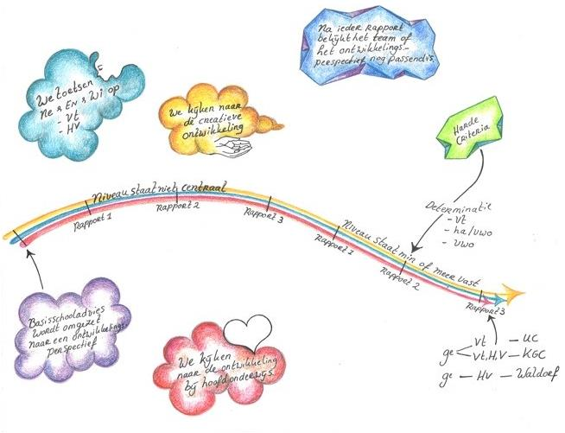

Overgangsnorm klas 9
De pedagogische vergadering beslist over de overgang van een leerling. In de 9e klas ga je over naar het volgende schooljaar wanneer je binnen het betreffende ontwikkelingsperspectief (OP) aan de volgende voorwaarden voldoet:
- Maximaal twee onvoldoendes op het rapport, waarvan maximaal één binnen de kernvakken;
- Een onvoldoende is een O voor de ‘creatieve’ vakken en een 5.0 of lager voor de vakken waar een cijfer voor wordt gegeven;
- Er een positief advies is van het docententeam;
- Maximaal één periodeschrift is niet naar behoren afgerond.

De gezichten van Waldorf
Op Waldorf werken we met een vast team docenten. Sommigen geven meerdere vakken, zodat zij de leerlingen extra vaak zien en nog beter leren kennen. Elke klas heeft een eigen klassenleerkracht die ook vakdocent is. Er zijn twee coördinatoren en een afdelingsdirecteur. Maak kennis met onze medewerkers!
Udens College | De gezichten van Waldorf

Onderwijsresultaten
Doorstroomgegevens
Doorstroom klas 7 Waldorf Uden
Van 22-23 | Naar 23-24 | Naar 23-24 | Naar 23-24 | 23-24 | 23-24
Van Waldorf | Naar Waldorf | KGC/ Novalis | Udens College | Doubleren | Elders
W7 | W8: 93% | W8: 1,3% | havo 2: 2,7% | 1,3% | 1,3%

Doorstroom klas 8 Waldorf Uden
Van 22-23 | Naar 23-24 | Naar 23-24 | Naar 23-24 | 23-24 | 23-24
Van Waldorf | Naar Waldorf | KGC/Novalis | Udens College | Doubleren | Elders
W8 | W9: 40% | W9: 33,3% | vmbo K3: 6,7%  vmbo T3: 8,9% | 4,4% | 6,7%
Toelichting
- Leerlingen die ook graag in de bovenbouw vrijeschool onderwijs volgen, stappen na leerjaar 2 over naar KGC (Karel de Groote College) of Novalis. Dat zijn middelbare scholen in Nijmegen en Eindhoven waar ze ook in de bovenbouw vrijeschoolonderwijs verzorgen.
- Na leerjaar 2 stromen vmbo-leerlingen van Waldorf Uden door naar leerjaar 3 van regulier Udens College of naar KGC en Novalis.

4. Dagelijkse gang van zaken

Lestijden en pauzes
Volg je les bij Waldorf? Dan heb je in de ochtend periodeonderwijs. Daarna is er ruimte voor de andere vakken, en je eindigt de dag met creatieve activiteiten. In het schema hieronder zie je de lestijden en de pauzes. Daarnaast voer je één keer in de drie weken een persoonlijk gesprek met je klassendocent.
De eerste pauze breng je door in je lokaal. In de middag pauzeer je in het atrium, de aula of op het schoolplein.
Lestijden
08.45 – 10.15 uur Periodeonderwijs
10.15 – 10.30 Pauze
10.30 – 11.15 uur Les 3
11.15 – 12.00 uur Les 4
12.00 – 12.45 uur Les 5
12.45 – 13.15 uur Lunchpauze
13.15 – 14.00 Les 6
14.00 – 14.45 Les 7
14.45 – 15.00 Pauze/ coaching
15.00 – 15.45 Les 8
15.45 – 16.30 Les 9

Activiteitenweken
In de activiteitenweken doe je mee aan een verdiepend project in of rond de school. Of je gaat op een excursie die past bij een thema waaraan je de afgelopen weken hebt gewerkt. Zo overnacht je in de zevende klas in het prehistorisch dorp in Eindhoven. Het precieze programma hoor je steeds ruim van tevoren.

Proefwerken en cijfers
We volgen de vorderingen van onze leerlingen, maar we geven geen cijfers. We werken wel met rapporten waarop duidelijk te zien is hoe de leerling zich op verschillende gebieden heeft ontwikkeld op cognitief, sociaal en persoonlijk niveau. In Magister gebruiken we een leerlingvolgsysteem.

Lesuitval
Natuurlijk proberen we lesuitval zoveel mogelijk te voorkomen. Bijvoorbeeld door activiteiten te plannen in de activiteitenweken. Daarnaast zetten we onderwijsassistenten in om lesuitval in andere weken op te vangen. Elk schooljaar voldoen we sowieso aan de onderwijstijd die het ministerie van Onderwijs voorschrijft.

Verzuim (ziek of afwezig)
Natuurlijk kan het voorkomen dat je ziek bent, of dat je om een andere reden een les moet missen. Dan zorg je dat school daarvan op tijd op de hoogte is.

Ziekmelden
Een ouder/verzorger kan je telefonisch ziekmelden bij de receptie, via 0413 – 28 30 00. Als je ziek wordt op school, dan geef je dat door aan je klassenleerkracht.
Verlof
Weet je vooraf dat je een les niet kunt volgen? Dan vraag je minimaal 3 schooldagen van te voren verlof aan bij je coach of klassendocent. Bij de aanvraag hoort schriftelijke toestemming van je ouder(s). De coördinator bepaalt of het verlof wordt toegekend. School mag geen toestemming geven om buiten schoolvakanties op vakantie te gaan.
Bijzonder verlof
In sommige situaties is het mogelijk om bijzonder verlof aan te vragen. Voor de regels verwijzen wij naar de Leerplichtwet en het aanvraagformulier bijzonder verlof op de website: Ziek of afwezig (bij kopje Verlof -> bijzonder verlof).
Verlof religieuze feestdagen
Op algemeen erkende christelijke feestdagen zijn onze leerlingen vrij. Misschien wil jij verlof aanvragen voor een andere dag, vanwege een religieuze viering? Dat kan. Minimaal 3 schooldagen van te voren, met schriftelijke toestemming van je ouders of verzorgers. De afdelingsleiding bepaalt of je verlof krijgt.
Voor het aanvragen van het verlof kun je de verlofbriefjes op de website gebruiken.
Te laat of verwijderd
Hopelijk komt het niet vaak voor: je bent te laat op school of wordt verwijderd uit een les. In beide gevallen is het belangrijk dat je de regels volgt, om ongeoorloofd verzuim te voorkomen.
Regels Waldorf:
- Kom je te laat op school? Je meldt je bij de receptie, waar ze jou als ‘te laat’ registreren in Magister. Daarna ga je direct naar de les. De volgende dag meld je je om 8:15 bij de receptie, ook als je het eerste uur vrij bent.
- Ben je uit een les gestuurd? Je meldt je bij de receptie, waar je een gele brief krijgt. Je vult deze brief in en gaat zitten werken. Aan het einde van de les ga je met de ingevulde brief naar de vakdocent en bespreek je de consequenties van je gedrag.
Ongeoorloofd verzuim
Als je afwezig bent zonder dat je verlof hebt gekregen van school, spreken we van ongeoorloofd verzuim. In dat geval gaat je coach hierover met je in gesprek en lichten we je ouder(s) in. Ben je regelmatig ongeoorloofd afwezig of te laat? Dan doen we een melding bij de leerplichtambtenaar, via het digitaal verzuimloket van DUO.
Verzuimloket leerplichtambtenaar
Als middelbare school zijn we verplicht om ongeoorloofd verzuim te melden bij Dienst Uitvoering Onderwijs (DUO). We doen dit via een digitaal verzuimloket. Het verzuimloket is het communicatiemiddel van het Udens College met de leerplichtambtenaar.

Samen met de leerplichtambtenaar hebben we de volgende afspraken gemaakt over ongeoorloofd verzuim van leerlingen, gemeld via het digitaal verzuimloket:
- Na 6 keer te laat zonder geldige reden gaat een leerling naar het verzuimspreekuur van de leerplichtambtenaar.
- Na 9 keer te laat zonder geldige reden voeren leerling en ouder(s) een verzuimgesprek met de leerplichtambtenaar.
- Bij 4 tot 6 uur ongeoorloofd verzuim gaat een leerling naar het verzuimspreekuur van de leerplichtambtenaar.
- Bij 6 tot 10 uur ongeoorloofd verzuim voeren leerling en ouders een verzuimgesprek met de leerplichtambtenaar.
- Bij 5 of meer ziekmeldingen per jaar of meer dan 15 ziektedagen en twijfel over de aard van de ziekmeldingen, roept de schoolarts een leerling op.
- Als de schoolarts twijfelt over de aard van de ziekmeldingen of de leerling niet verschijnt op de afspraak, voeren leerling en ouders een verzuimgesprek met de leerplichtambtenaar.
- Bij het missen van lessen buiten de reguliere schoolvakanties zonder toestemming van de afdelingsdirecteur brengt school de leerplichtambtenaar op de hoogte. Dit kan leiden tot een proces verbaal of andere strafrechtelijke gevolgen, als dit luxeverzuim vaker voorkomt.
- Ook bij een combinatie van ongeoorloofd verzuim, ziekmeldingen en te laat komen kan school de leerplichtambtenaar inschakelen.

Kluisjes
Als je naar het Udens College gaat, krijg je een eigen kluisje. We hebben op school geen kapstokken, dus in het kluisje bewaar je je jas, pet, schoolspullen en andere persoonlijke eigendommen. Daarnaast zit in elk kluisje een aansluiting voor het opladen van een mobiele telefoon. De kluisjes openen en sluiten digitaal. Daarvoor gebruik je je schoolpas of je mobiel.
Het is verboden om in het kluisje spullen te bewaren die niet op onze school thuishoren, zoals verdovende middelen, alcohol of andere zaken die gevaar kunnen opleveren. De schoolleiding heeft het recht om kluisjes te inspecteren voor een veilig en gezond schoolklimaat, of vanwege de openbare veiligheid. Als we verboden spullen aantreffen, stellen we de politie op de hoogte. De school werkt mee aan het (preventief) doorzoeken van één of meerdere kluisjes als de politie daarom vraagt.
Op ww.udenscollege.nl vind je het kluisjesreglement,

Gevonden voorwerpen
Iets gevonden op de sector havo/vwo of op Waldorf? Geef het af bij de receptie in het Atrium. Hier kun je ook terecht als je iets kwijt bent.

5. Onze afspraken: schoolcultuur
In de schoolcultuur moeten de kernwaarden van de organisatie, zoals genoemd in hoofdstuk 1, tot uiting komen. Dat kunnen we samenvatten als “samenwerken vanuit vertrouwen”. Dat betekent dat we elkaar zien en horen, vertrouwen hebben in elkaar en verantwoordelijkheid tonen. Dat wordt ook zichtbaar in onze afspraken. Daar waar we verboden opleggen is er meestal sprake van een wettelijke aanleiding. Verder geloven we in het goede gesprek met elkaar, soms een passende maatregel en ook beloningen. Dit moet doorklinken in de afspraken die we met elkaar maken.

Roken, alcohol en drugs
Wij dragen graag bij aan een gezonde leefstijl. Daarom hebben we duidelijke regels over roken, alcohol, drugs en andere genotsmiddelen. De afspraken hieronder gelden voor zowel leerlingen als medewerkers van de hele school.
Deze afspraken gelden ook tijdens door school georganiseerde activiteiten, zoals uitwisselingen en schoolfeesten. Overtreed je de regels? Dan ondernemen wij passende acties. Die variëren van een gesprek met je ouders tot schorsing.
- Je mag niet roken of vapen op school, op het schoolterrein en in de directe omgeving van de school. Vanaf 1 januari 2024 is het ook niet meer toegestaan om een vape bij je te hebben op school.
- Je mag geen alcohol kopen, verkopen of gebruiken in en rond de school.
- Je mag geen drugs kopen, verkopen of gebruiken in en rond de school.
- Je mag niet gokken in en rond de school.

Telefoongebruik
Op school vinden we écht contact heel belangrijk. Fysiek met elkaar praten, in plaats van gesprekken via het scherm. Tijdens de gehele schooldag zit je telefoon daarom bij Waldorf Uden in je tas, of in de daarvoor bestemde telefoonzak.
Natuurlijk is het soms makkelijk om iets op te zoeken of te laten zien op je mobiel. Of en wanneer dat mag, bepaalt de vakdocent of een andere medewerker van school. In de pauzes gebruik je je mobiel naar eigen inzicht.

Sociale media
Op sociale media gelden dezelfde waarden en normen als in het echte leven. Wij willen dat iedereen zich veilig voelt op het Udens College: leerlingen én medewerkers. Dus je plaatst en verspreidt geen berichten of filmpjes met onbeschaafd taalgebruik, of die schadelijk kunnen zijn voor anderen. En je houdt je aan de richtlijnen voor het maken van beeld- en geluidopnames, de afspraken over social media en aan het pestprotocol.

Beeldmateriaal
Wij vragen aan alle ouders en aan leerlingen vanaf 16 jaar of we beeldmateriaal waarop de leerling herkenbaar is vastgelegd mogen gebruiken voor onze communicatiemiddelen. Bijvoorbeeld op de website, op posters, social media of in de schoolgids. Natuurlijk spelen we dit foto- of filmmateriaal niet door aan derden.

Onderwijsovereenkomst
Door het ondertekenen van het aanmeldingsformulier sluiten leerling(en), ouders en school een onderwijsovereenkomst. Die houdt in dat een leerling het recht heeft om onderwijs te volgen en eindexamen te doen. En dat ouders ervoor zorgen dat hun kind(eren) en zij zelf de regels naleven die op school gelden.

Leerlingenstatuut
Alle rechten en plichten van leerlingen vind je in het leerlingenstatuut van het Udens College. Bijvoorbeeld wat leerlingen van docenten mogen verwachten, en andersom. En regels rondom toetsen, huiswerk, toelating, overgaan en privacy.
De belangrijke documenten en protocollen over ICT-gedragscode, sociale media en ook het leerlingenstatuut vind je op de website. In het Sociaal veiligheidsplan lees je meer over hoe we omgaan met onder andere pesten, discriminatie en diversiteit.

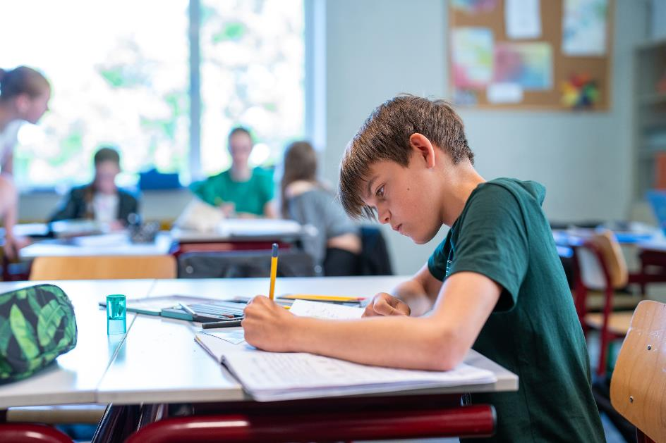

6. Leerlingbegeleiding

Begeleiding
Leerlingen, klassenleerkrachten en vakdocenten zorgen samen elke dag voor een veilige en persoonlijke sfeer op Waldorf. Daarnaast heb je elke periode, dus één keer in de drie weken, een persoonlijk gesprek met je klassendocent. Samen heb je het over je brede ontwikkeling: wat gaat er al goed, waar liggen nog verbeterkansen en hoe voel je je op school en daarbuiten? De klassendocent is het eerste aanspreekpunt voor leerlingen en ouders.

Extra ondersteuning
Ondersteuningsteam
We mogen op onze school dankbaar gebruik maken van het Ondersteuningsteam. Dit team bestaat uit (ortho)pedagogen, psychologen en andere specialisten die erop gericht zijn hulp te bieden waar wenselijk en/of mogelijk.
Lees meer op onze website: Udens College | Extra ondersteuning op maat.
Passend onderwijs
Passend onderwijs betekent dat we alle leerlingen helpen om succesvol te zijn op school. Ook als daar meer voor nodig dan de trajectvoorziening van het Udens College. In dat geval biedt het samenwerkingsverband uitkomst. Wij zijn aangesloten bij SWVO 30 06.
Samen met andere scholen uit de gemeenten Maashorst, Oss, Meierijstad en Bernheze zijn we verantwoordelijk voor alle 13.000 leerlingen in de regio. Natuurlijk streven we naar onderwijs en begeleiding op het Udens College zelf. Maar als die mogelijkheid er niet is, ben je alsnog verzekerd van ondersteuning op een plek in de buurt.

Loopbaanontwikkeling en -begeleiding (LOB)
Vanaf de achtste klas werken we aan Loopbaanontwikkeling en -begeleiding (LOB). Deze lessen worden door de klassenleerkracht gegeven en gefaciliteerd door de decaan. De LOB-lessen zijn de start van een doorlopende leerlijn door de gehele schoolloopbaan van de leerling. In de achtste klas wordt met de vmbo-t leerlingen hun vakkenpakketkeuze voorbereid voor een overstap naar vmbo-t regulier. In de negende klas wordt met de havo/vwo-leerlingen een profielkeuze gemaakt voor de bovenbouw regulier. De leerlingen die overstappen naar het Karel de Grote College (alle niveaus) worden op maat begeleid naar de profielen die het KGC aanbiedt.

Vertrouwenspersoon
Heb je een probleem dat je liever niet met je mentor bespreekt? Of was je getuige van ongewenst gedrag op school, zoals discriminatie, grensoverschrijdend gedrag of pesten? De vertrouwenspersonen zijn er voor je. Zij luisteren, geven advies en ondersteunen je bij eventuele vervolgstappen. Mogelijk verwijzen ze je door naar iemand anders die je kan helpen. Ook belangrijk: de vertrouwenspersonen garanderen vertrouwelijkheid, maar hebben wel een meldplicht als er strafbare feiten aan het licht komen.

Waar kun je terecht en wat kun je doen bij? Voor havo/vwo en Waldorf Uden
Waar coach staat kun je klassenleerkracht lezen voor Waldorf Uden en waar domeincoach staat, is dat coördinator bij Waldorf Uden.
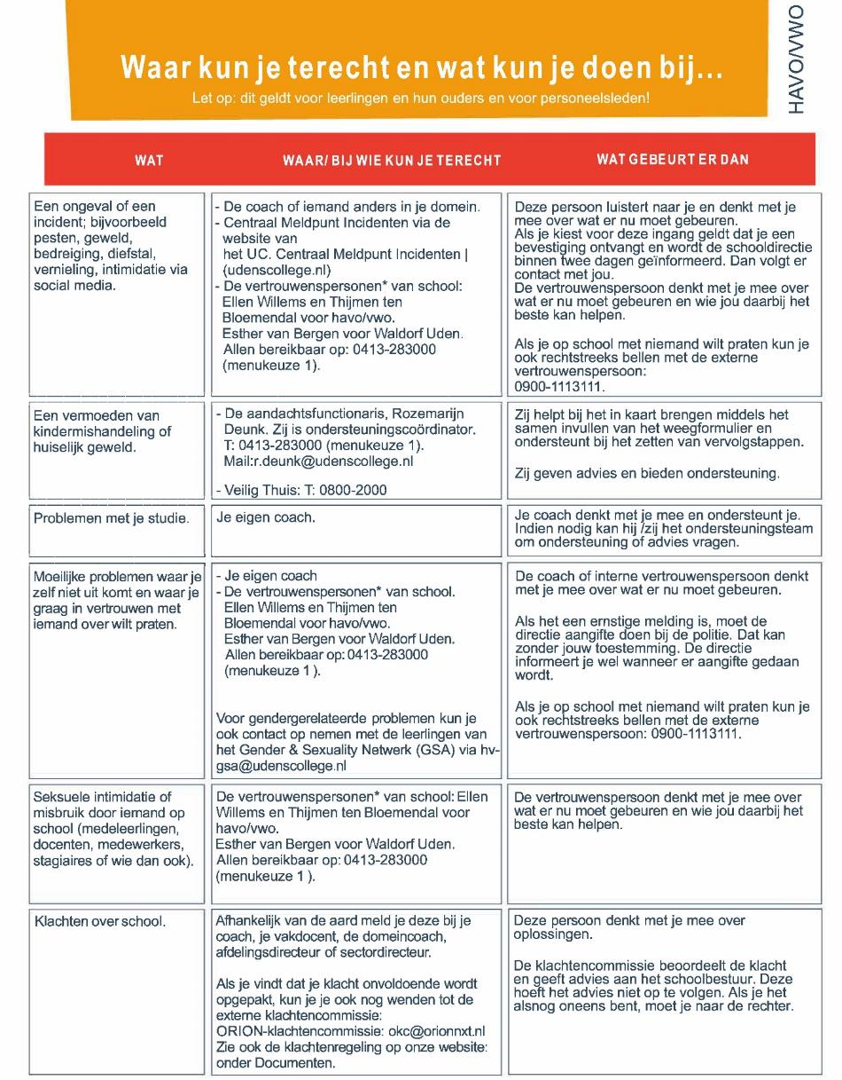
7. Communicatie & Informatie

Contact met school
Blijf via verschillende kanalen op de hoogte van de ontwikkelingen de leerlingen en van het Udens College. Zelf contact opnemen met school kan natuurlijk ook. Stuur een e-mail naar de coach, vakdocent of afdelingsdirecteur. Of ga naar onze contactpagina op de website: Udens College | Contact.
Zelf contact opnemen
Voor leerlingen en ouders is de mentor het eerste aanspreekpunt. Uiteraard kunnen leerlingen ook contact opnemen met een vakdocent. In het rooster zien leerlingen de afkorting van de docent staan. Een leerling kan die afkorting in Outlook intoetsen en op die manier een mail sturen naar de vakdocent.
We hebben ook contactgegevens van onze coördinatoren en afdelingsdirecteur op de website staan: Udens College | De gezichten van Waldorf
Daarnaast is er natuurlijk contact mogelijk via algemene ingangen: Udens College | Contact.
Digital first
Goede communicatie vinden we belangrijk. Duurzaamheid ook. Daarom is digital first ons uitgangspunt: we verspreiden zo min mogelijk informatie op papier en communiceren in plaats daarvan digitaal.
- Via e-mail delen we belangrijk nieuws van en over de school.
- Op www.udenscollege.nl is alle informatie over het Udens College te vinden.
- Vijf keer per jaar ontvangen ouders een nieuwsbrief via e-mail.
- Via sociale media delen we regelmatig leuke nieuwtjes.
Oudercontact
Wij hebben graag korte lijnen met de ouders en verzorgers van onze leerlingen. Daarom nodigen we hen meerdere malen per schooljaar uit bij een coachgesprek. We praten samen over hoe het met de leerling gaat en over resultaten, vervolgstappen en studieadviezen.
Naast de coachgesprekken waarvoor we ouders uitnodigen, organiseren we algemene ouderavonden over onderwerpen die belangrijk zijn in een bepaald leerjaar. Denk aan uitwisselingen of studiekeuze. En de ouderraad regelt elk jaar een thema-ouderavond voor alle ouders op het Udens College, bijvoorbeeld over social media of drugsgebruik onder jongeren.
Informatie over leerlingen in digitale omgevingen
Tijdens en naast ons onderwijs gebruiken we verschillende digitale systemen en elektronische leeromgevingen. Hierop verzamelen we informatie die we overzichtelijk delen met leerlingen en soms met ouders.
In verschillende systemen staat informatie over de ontwikkelingen van de leerling, zoals Magister. Lees hier meer over op de website; Udens College | Digitale omgevingen.

Informatieplicht
Als school hebben wij een informatieplicht aan de ouders van onze leerlingen. Ouders kunnen een beroep doen op de informatieplicht via de schoolleiding. In alle gevallen moeten wij ons houden aan specifieke rechterlijke uitspraken.
Bij een echtscheiding hebben beide ouders recht op communicatie met school. Wij sturen belangrijke informatie naar het huisadres van een leerling: het adres dat blijkt uit de administratie van school.
We gaan ervan uit dat de ene ouder, bij wie het kind woont, de andere ouder informeert over schoolse zaken. Als dat niet gebeurt, zijn wij verplicht om informatie te delen als de andere ouder daarom vraagt.
Voor ons als school staan de belangen van het kind voorop.
Privacy
School verzamelt gegevens van en over leerlingen om hen zo goed mogelijk onderwijs te bieden. Natuurlijk gaan we zorgvuldig met die informatie om. We houden ons aan de richtlijnen in de Wet op het Voortgezet Onderwijs (WVO) en de Algemene Verordening Gegevensbescherming (AVG).
Er is een privacyteam op school, dat zich bezighoudt met het beleid rondom de privacy van leerlingen en medewerkers. De functionaris gegevensbescherming houdt toezicht op het toepassen en naleven van de AVG.
Vragen, opmerkingen of zorgen over privacy binnen onze school? Neem contact op met het privacyteam, via privacy@udenscollege.nl. Of met de functionaris gegevensbescherming Eric Dirkx, via fg@orionscholen.nl.
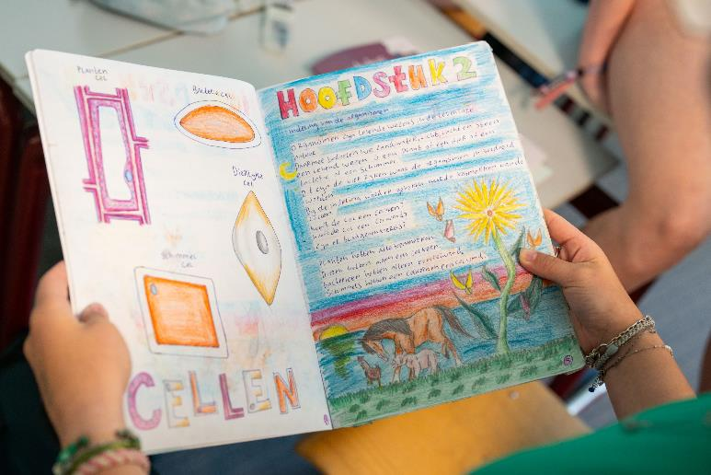

8. Medezeggenschap & overlegorganen
Ons onderwijs maken we samen. We praten erover met leerlingen en we betrekken hen bij het organiseren van activiteiten. Ook voor ouders zijn er verschillende manieren om betrokken te zijn. Door van gedachten te wisselen of in een adviserende of beslissende rol. Samen maken we onze school nog beter!
Waldorf heeft in de verschillende overlegorganen geen aparte positie. Wij hopen en zien ook dat de leerlingen, ouders en medewerkers zich actief opstellen en bereid zijn Waldorf te vertegenwoordigen in de verschillende organen.

Leerlingenraad
De leerlingenraad denkt actief mee over de gang van zaken op school, bijvoorbeeld over regels en afspraken en het aanbod in de kantine. Leden vergaderen met de directie en maken deel uit van de MR en de deelraad. Samen met de evenementencommissie organiseert de leerlingenraad activiteiten, zoals het jaarlijkse schoolfestival, de kerstactie en evenementen rond Sinterklaas, Paarse Vrijdag en Valentijnsdag. De leerlingenraad bestaat uit leerlingen uit verschillende leerjaren. Zit je in de bovenbouw? Dan mag je je lidmaatschap inzetten als maatschappelijke stage.
De leerlingenraad een vraag stellen, een idee delen of lid worden? Stuur voor vmbo een bericht naar leerlingenraadvmbo@udenscollege.nl en voor havo/vwo naar leerlingenraad@udenscollege.nl.

Ouderraad
De ouderraad vormt een belangrijke brug tussen ouders en school, en tussen ouders van beide sectoren. Zes keer per jaar vergaderen ouders van leerlingen op vmbo en havo/vwo met de directie over belangrijke, algemene schoolse thema’s. De onderwerpen lopen uiteen van het rooster tot aan de besteding van coronagelden of de organisatie van de TRAP. Dat levert goede gesprekken op, met nieuwe inzichten aan beide kanten.
De ouderraad is ook actief op de jaarlijkse open dag. Leden delen vanuit ouderperspectief hun blik op het Udens College met ouders van toekomstige leerlingen. Ook als bestuursleden een bezoek brengen aan school staan afgevaardigden van de ouderraad klaar om hen te woord te staan. Een mooie manier om zichtbaar betrokken te zijn bij de dagelijkse onderwijspraktijk.
De ouderraad een vraag stellen, een idee delen of lid worden? Stuur een e-mail naar ouderraad@udenscollege.nl. Nieuwe leden zijn van harte welkom!

MR en deelraden
In de medezeggenschapsraad (MR) denken ouders samen met docenten mee over het beleid van school. De MR adviseert het bestuur van het Udens College over onderwijskundige doelen, de hoofdlijnen van de begroting en andere belangrijke zaken als de aanstelling van leidinggevende medewerkers of een verbouwing. In sommige gevallen hebben de MR-leden een beslissende stem. De MR bestaat uit vier medewerkers van school, twee ouders en twee leerlingen. De voorzitter is Wim Dortmans: w.dortmans@udenscollege.nl.
Op beide sectoren is er een deelraad. De deelraad is op dezelfde manier samengesteld als de MR en geeft advies aan de sectorleiding over zaken die spelen binnen de sector. De voorzitter van de deelraad op vmbo is Danielle Andersen. Op havo/vwo is dat Claudia van Oijen.
De deelraad een vraag stellen, een idee delen of lid worden? Stuur voor vmbo een bericht naar deelraadvmbo@udenscollege.nl en voor havo/vwo naar deelraadhv@udenscollege.nl.

Klankbordgroepen
Als ouder laagdrempelig meepraten over onderwijsontwikkelingen bij Waldorf Uden? Dat kan in onze klankbordgroepen. In een klankbordgroep zitten ouders met kinderen in hetzelfde domein of leerjaar. Deze groep komt drie keer per jaar samen om ervaringen uit te wisselen over recente vernieuwingen op school. Hoe bevalt de manier waarop we werken? En welke kansen zien we om het onderwijs nog beter vorm te geven? Bij de klankbordgroepen zijn naast ouders en schoolmedewerkers ook leerlingen aanwezig om hun kijk op schoolse zaken te delen.

Klachten
We staan voor goed, open en eerlijk communiceren. Opmerkingen en suggesties zijn van harte welkom. Die geven ons inzicht in wat goed gaat en wat beter kan. En minder leuke situaties lossen we samen op.
Bij opmerkingen over de gang van zaken op school hopen we dat ouders en leerlingen rechtstreeks contact opnemen met de betrokken coach, vakdocent of afdelingsdirecteur. Een goed gesprek lost vaak veel op.
- Sector vmbo: Udens College | Afdelingsdirecteuren en coördinatoren
- Sector havo/vwo: Udens College | Afdelingsdirecteuren en domeincoaches
- Waldorf Uden: Udens College | De gezichten van Waldorf
- Uden College algemeen: T 0413 283 000 of info@udenscollege.nl
Als contact met school een probleem niet voldoende oplost, kunnen ouders en leerlingen terecht bij de externe ORION-klachtencommissie, via okc@orionnxt.nl. Deze klachtencommissie beoordeelt de klacht en geeft advies aan het betrokken schoolbestuur. Het bestuur is niet verplicht het advies op te volgen.

Klokkenluidersregeling
Onze klokkenluidersregeling geeft iedereen die betrokken is bij het Udens College de kans om zonder gevaar voor de eigen positie een (vermoeden van een) misstand op school of binnen de stichting te delen. De persoon bij wie dit in vertrouwen kan is directeur-bestuurder Ad van Kemenade: a.vankemenade@udenscollege.nl. Of vul het formulier meldpunt incidenten in op de website.

Compliment of suggestie
Natuurlijk horen wij het ook graag als je tevreden bent, of een goed idee hebt. Praat in dat geval met je coach of met de directeur. Of deel je gedachten via info@udenscollege.nl.

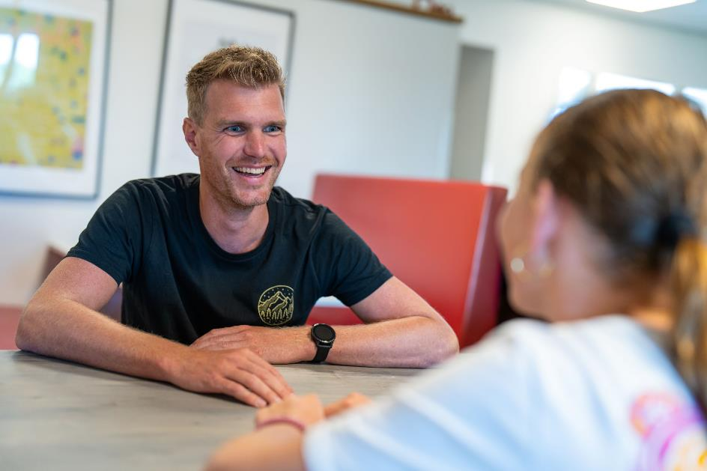

9. Studiekosten en financiële zaken

Verzekeringen
Een ongeluk zit een klein hoekje. Zeker bij tieners. Daarom een opsomming van de mogelijkheden om leerlingen te verzekeren.
Collectieve verzekering
Leerlingen zijn via school collectief verzekerd tegen ongevallen. Ongevallen onderweg van en naar school, tijdens schooluren en alle activiteiten in schoolverband. Dat betekent: activiteiten die onder verantwoordelijkheid van de school worden georganiseerd, of door medewerkers van school. Hieronder vallen excursies, introductieactiviteiten, (internationale) uitwisselingen en stages.
Aanvullende verzekering
Ouders kunnen zelf een aanvullende verzekering afsluiten. Bijvoorbeeld tegen het beschadigen of vernielen van gebouwen, het terrein of de inventaris. Daarvoor ontvangen zij aan het begin van het schooljaar een brief.
Ons advies is om te overleggen met een verzekeringsagent of een aanvullende verzekering nodig is. Vaak dekt een normale WA-verzekering mogelijke schade.
Regels en afspraken
Als school gaan we ervan uit dat leerlingen zich altijd houden aan de aanwijzingen van onderwijzend en onderwijsondersteunend personeel. Of van anderen die namens school de begeleiding verzorgen. Dit geldt op school, op het terrein van school en tijdens buitenschoolse activiteiten. En bij het gebruik van automaten, computers, instrumenten en andere lesmaterialen.
School is niet aansprakelijk voor het verliezen van geld of voorwerpen, of voor schade aangericht door derden.

Kosten leermiddelen en ouderbijdrage
Kinderen op de middelbare school, welke uitgaven horen daarbij? Wij zetten de kostenposten op een rij, verdeeld in verschillende categorieën.
Materialen en activiteiten
- Categorie 1: Leermiddelen
Onder leermiddelen valt lesmateriaal dat een leerling in een specifiek jaar nodig heeft, zoals leerboeken, werkboeken, informatieboeken, digitaal lesmateriaal, examentrainingen en eigen materiaal van school. De school ontvangt hiervoor een bijdrage van de overheid. Ouders hoeven niets te betalen.
- Categorie 2: Persoonsgebonden materialen
School kan persoonsgebonden materialen voorschrijven die nodig zijn bij bepaalde vakken. Deze materialen gaan langer dan een jaar mee. Hieronder vallen bijvoorbeeld atlassen, woordenboeken, rekenmachines, schriften, schrijfgerei, gereedschappen en werk- en sportkleding. Deze kosten betalen ouders zelf. Soms is het (financieel) aantrekkelijk om persoonsgebonden materialen in grote aantallen te kopen. Dan schiet de school het bedrag voor en rekent dit vervolgens af met ouders.
- Categorie 3: Laptop/tablet
Alle klassen maken gebruik van een laptop, als middel om gepersonaliseerd leren mogelijk te maken. Leerlingen brengen een eigen tablet of laptop mee naar school. Dit concept noemen we Bring Your Own Device (BYOD). Ouders en leerlingen kiezen zelf of zij een laptop naar keuze aanschaffen of een laptop huren of kopen via The Rent Company. Bij kopen of huren via The Rent Company draagt het Udens College per leerling € 30,00 per jaar bij.
Als ouders geen eigen laptop of tablet aan willen of kunnen schaffen, zorgt school voor een gelijkwaardig alternatief. Leerlingen halen in dat geval elke dag op school een laptop op. En leveren die ná de laatste les van de dag weer in. Leerlingen mogen die laptop of tablet niet mee naar huis nemen.
- Categorie 4: Extra activiteiten
Wij vinden het belangrijk dat onze leerlingen zich breed ontwikkelen. Daarom hebben we op het Udens College een rijk onderwijsaanbod, en staan we nauw in contact met onze omgeving. We organiseren extra activiteiten buiten het verplichte lesprogramma om, zoals excursies, vieringen, kennismakingsactiviteiten en internationale uitwisselingen. Voor dit soort activiteiten vragen we een vrijwillige ouderbijdrage.
Ouderbijdrage Waldorf Uden
Bij Waldorf kiezen ouders en leerlingen bewust voor vrijeschoolonderwijs. Bij dit type onderwijs horen specifieke lessen als danstaal, drama, toneel, ambachtsvakken, sterrenkunde en periodeonderwijs. Ook vieren we met elkaar verschillende jaarfeesten.
Om materialen voor deze vakken en activiteiten te kunnen verzorgen, vragen we om een ouderbijdrage van € 200,- per leerling, per leerjaar. Daarnaast brengen we € 25,- per leerjaar in rekening voor de schoolpas, kopieertegoed en kortlopende projecten.
Stichting Leergeld
Natuurlijk wil je als ouder dat je kind mee kan doen aan activiteiten die school organiseert. Gezinnen voor wie dat financieel lastig is, kunnen een beroep doen op Stichting Leergeld. De vrijwilligers van Stichting Leergeld denken mee over manieren om deelname toch mogelijk te maken. In uiterste gevallen biedt de stichting financiële ondersteuning aan kinderen tussen de 4 en 18 jaar. Meer info vind je via www.leergeld.nl.

Onderhoudsplicht leerlingen vanaf 18 jaar
Zit je op de middelbare school en word je 18 jaar? Dan verandert er het één en ander voor jou en je ouders.
Tegemoetkoming scholieren
Leerlingen van 18 jaar en ouder kunnen gebruik maken van de regeling Tegemoetkoming scholieren. Zij hebben recht op een basistoelage: een maandelijks bedrag waarmee zij hun schoolkosten kunnen betalen. Dit bedrag komt in plaats van de kinderbijslag, die stopt als kinderen 18 worden. Leerlingen vragen de basistoelage zelf aan via de Dienst Uitvoering Onderwijs, drie maanden voor hun achttiende verjaardag. Het basisbedrag is onafhankelijk van het inkomen van ouders. Onder bepaalde voorwaarden kunnen leerlingen een aanvullende toeslag aanvragen, afhankelijk van het type opleiding en het gezamenlijke inkomen van ouders.
Onderhoudsplicht ouders
Ouders hebben een onderhoudsplicht totdat hun kinderen 18 jaar worden. Dat betekent dat zij de kosten betalen van de verzorging en opvoeding van hun kinderen. Daarna geldt een voortgezette onderhoudsplicht: ouders zijn verplicht om de kosten van levensonderhoud en studie te betalen, totdat hun kinderen 21 jaar zijn. Meer informatie hierover? Bekijk de website van de Rijksoverheid.

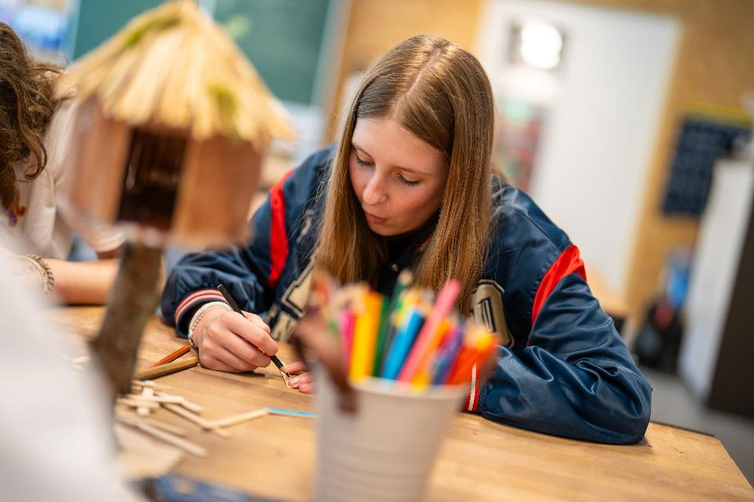

10. Jaarkalender sector 2023-2024

De jaarkalenders van de leerjaren van Waldorf Uden staan op:
Udens College | Jaarkalender

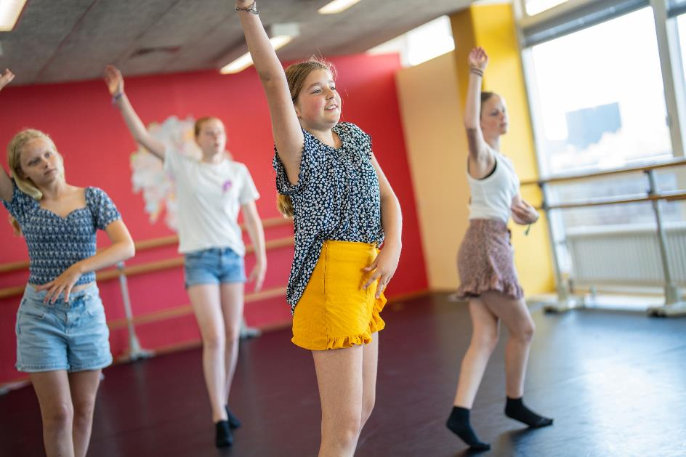

11. Schooladressen

Udens College
Samenwerkingsstichting voor voortgezet onderwijs Uden
www.udenscollege.nl
Sector vmbo
Bezoekadres: Kleinveld 25, 5401 ZW Uden
Postadres: Postbus 391, 5400 AJ Uden
0413-283000 (kies 2)
vmbo@udenscollege.nl
Bankrelatie: NL59INGB0003821146, UC sector vmbo, Uden
Sector havo/vwo
Bezoekadres: President Kennedylaan 22b, 5402 KD Uden
Postadres: Postbus 104, 5400 AC Uden
0413-283000 (kies 1)
havo.vwo@udenscollege.nl
Bankrelatie: NL21INGB0003821151, UC sector havo/vwo, Uden
Waldorf Uden
Bezoekadres: President Kennedylaan 22b, 5402 KD Uden
Postadres: Postbus 104, 5400 AC Uden
0413-283000 (kies 1)
waldorf@udenscollege.nl
College van bestuur en bedrijfsbureau
Bezoekadres: Schepenhoek 203, 5403 GB Uden
Postadres: Postbus 108, 5400 AC Uden
0413-283000 (kies 3)
info@udenscollege.nl
Bankrelatie: NL98RABO017.49.32.456, Samenwerkingsstichting voor Voortgezet Onderwijs Uden

12. Schoolleiding
Het Udens College is één school, gevestigd op twee locaties. Aan het Kleinveld in Uden staat de sector vmbo, met ongeveer 1250 leerlingen. De sector havo/vwo bevindt zich aan de President Kennedylaan in Uden. Daar volgen ongeveer 1500 leerlingen onderwijs. Op deze sector is ook onze vrijeschoolstroom Waldorf Uden gevestigd.
De dagelijkse leiding op beide sectoren is in handen van de directie. De bestuurder is eindverantwoordelijk voor het bestuur van beide sectoren.
Directie Udens College vmbo en havo/vwo
Zowel de sector vmbo als het havo/vwo heeft een eigen directie. De directieleden zorgen voor het onderwijskundige beleid en geven leiding aan het onderwijzend en onderwijsondersteunend personeel. Beide directies zijn medeverantwoordelijk voor het integrale beleid van de hele scholengemeenschap. De directies leggen verantwoording af aan het College van Bestuur.
Aan het hoofd van elke directie staat een directeur. Op de sector vmbo is dat Ruud Peters. Op havo/vwo is de directeur Miel Smits. Ook Waldorf Uden valt onder de verantwoordelijkheid van Miel Smits.
Bedrijfsbureau
Het team van het bedrijfsbureau ondersteunt de sectordirectie bij de voorbereiding en de uitvoering van het beleid op school. Vooral op het gebied van personeel, ICT, kwaliteit en financiën.
Sinds enkele jaren werken we voor enkele ondersteunende diensten samen met 2 andere ORION-scholen. Met het Elde College in Schijndel en Christiaan Huygens College in Eindhoven hebben we een Shared Service Center (SSC). Directeur bedrijfsvoering van het SSC is Ria van Doorn.
College van Bestuur Sterk Regionaal Onderwijs
Op 1 januari 2024 zijn het Elde College en het Udens College bestuurlijk gefuseerd. Hiermee is de nieuwe overkoepelende stichting ontstaan: Sterk Regionaal Onderwijs. Michel Dankers (Elde College) en Ad van Kemenade (Udens College) vormen samen het College van Bestuur van Sterk Regionaal Onderwijs. Het bestuur legt verantwoordelijkheid af aan de Raad van Toezicht.
Management Sterk Regionaal Onderwijs
Het management van Sterk Regionaal Onderwijs is samengesteld uit de huidige bestuurders en directeuren van het Elde College en het Udens College, namelijk:
- Toos Michon-Janssen, directeur (tweetalig) vwo en havo Elde College
- Harm Deiman, directeur vmbo, praktijkonderwijs en locatie Sint-Michielsgestel Elde College
- Miel Smits, directeur havo/vwo | Udens College
- Ruud Peters, directeur vmbo | Udens College
- Ria van Doorn, directeur Shared Service Center (SSC)
- Michel Dankers, bestuurder Stichting Sterk Regionaal Onderwijs
- Ad van Kemenade, bestuurder Stichting Sterk Regionaal Onderwijs
Kees Kloet vervangt Michel Dankers tijdens zijn afwezigheid.

13. Bevoegd gezag & inspectie

Bevoegd gezag
Het bevoegd gezag van de school is het bestuur van de Stichting Sterk Regionaal Onderwijs voor voortgezet onderwijs Uden. Het bestuur is tweehoofdig, deze positie wordt ingevuld door dhr. A.A.W.M. van Kemenade en dhr. K.A. Kloet . Zij zijn bereikbaar via het bedrijfsbureau van het Udens College

Raad van Toezicht
De Raad van Toezicht controleert het College van Bestuur van de Stichting Sterk Regionaal Onderwijs College. De leden keuren belangrijke stukken goed, zoals het bestuursreglement, de begroting, het jaarverslag en het strategisch beleidsplan. Per 1 januari 2024 bestaat de raad van toezicht uit de volgende leden:
- Dhr. P.M.F.M. van Dieperbeek
- Dhr. R. Vlaanderen
- Dhr. E. van Overdijk
- Dhr. M.F.H.M. Ooms
- Mw. B.P.G. van Dommelen
- Mw. I.W.M. Emonds
- Vacature voorzitter Raad van Toezicht.

Onderwijsinspectie
De Inspectie van het Onderwijs houdt de kwaliteit van het onderwijs op het Udens College en op andere scholen in de gaten. Door scholen te bezoeken en met docenten, medewerkers, leerlingen en ouders te praten. En door te kijken of scholen voldoen aan wetten en regelgeving en of hun financiën op orde zijn.
Bij de onderwijsinspectie werkt een aantal vertrouwensinspecteurs. Bij hen kunnen ouders, leerlingen, medewerkers, directie- en bestuursleden een melding doen van ongewenste situaties op school. Dat kunnen ernstige dingen zijn als seksueel misbruik, seksuele intimidatie, psychisch en fysiek geweld, discriminatie en radicalisering. De vertrouwensadviseur luistert, ondersteunt, geeft advies en helpt bij het doen van aangifte.
Tot slot beantwoordt de onderwijsinspectie vragen van ouders en leerlingen, bijvoorbeeld over de mogelijkheden om een klacht op te lossen. De onderwijsinspectie behandelt geen directe klachten over het Udens College. Daarvoor wenden ouders, leerlingen en medewerkers zich rechtstreeks tot school.
De inspectie is op de volgende manieren bereikbaar;
- www.onderwijsinspectie.nl
- Telefoon Klantcontact: 088-669 60 60 (op werkdagen van 9.00 tot 16.30 uur).
- Telefoon meldpunt vertrouwensinspecteurs: 0900-1113111 (op werkdagen van 8.00 tot 17.00 uur)

